Всероссийский конкурс юных исследователей окружающей среды «Открытия 2030»

Палеонтологическая экспозиция геолого-краеведческой
коллекции школьного геологического музея
номинация «Палеонтология, минералогия и петрография»

Автор:
Дмитрович Савва Владимирович,
МАОУ «Лицей № 67 г. Челябинска»,
Челябинская область
Класс 8

Научный руководитель:
Ромакер Марина Александровна,
учитель биологии высшей категории
МАОУ «Лицей № 67 г. Челябинска»

2023 г.
Оглавление

Введение 3
Глава 1 Характеристика мест сбора образцов 5
1.1 Общая характеристика мест сбора образцов палеонтологической экспозиции 5
1.2 Принципы организации палеонтологической экспозиции коллекции школьного музея горных пород и минералов. 8
Глава 2 Описание образцов палеонтологической экспозиции школьного геологического музея 10
Заключение 15
Список литературы 16
Приложение 1 18
Приложение 2 25

Введение
Окаменелости - следы жизни, которые позволяют реконструировать условия жизни на нашей планете, царившие миллионы и миллиарды лет назад. Найденные окаменелости варьируются от крошечных отпечатков, оставленных вымершими микроорганизмами, до огромных костей гигантских животных. Лишь незначительный процент живых организмов, когда-либо обитавших на нашей планете, становится окаменелостями, и еще меньше число окаменелостей возможно найти. Поэтому каждая из этих находок представляет собой ценный ресурс, многие из них являются единственными и уникальными в своем роде.
Для сохранения этих ресурсов музейные коллекции играют решающую роль, но помимо сохранения окаменелостей, они предоставляют доступ к образцам, которые были найдены в труднодоступных или опасных районах. Ведь те, у кого нет возможности добраться до этих мест, возможно, никогда бы не получили возможности увидеть или изучить данные образцы.
Актуальность проекта
В начале учебного годы мы реализовали наш проект школьного геологического музея, в свою очередь палеонтологическая экспозиция является неотъемлемой частью геологической коллекции, и мы планируем восполнить этот пробел палеонтологическими образцами, окаменелостями и отпечатками растений, которые были собраны нами в течении нескольких лет.
Экспозиция палеонтологических образцов вызывает живой интерес у юных учащихся лицея. Школьный геологический музей - настоящая сокровищница знаний, место творчества юных наставников, увлечённых наукой. Экскурсия с демонстрацией палеонтологической коллекции, собранной непосредственно учеником лицея – ценнейший пример наставничества. Ребята увидят в работе экскурсовода живейший интерес к палеонтологии, а если кто-то захочет продолжить работу и дальше – двери музея всегда открыты, и наставник тогда уже сможет работать с каждым ребенком индивидуально по той теме, которая его заинтересовала.
Целью проекта является сбор и исследование палеонтологических образцов для формирования палеонтологической экспозиции геологической коллекции МАОУ «Лицей № 67 г. Челябинска».
Объект исследования - места сбора палеонтологических образцов на территории Самарской, Саратовской, Ленинградской и Челябинской областей.
Предметом исследования стали палеонтологические образцы, представленные в экспозиции школьного геологического музея.
Задачи проекта:
1. Изучить места сбора образцов
2. Описать собранные нами образцы.
3. Классифицировать найденные образцы.
4. Оформить палеонтологическую экспозицию для геолого-краеведческой коллекции школьного музея;
Методы проекта:
- изучение и анализ литературных и Интернет-источников;
- методы полевых исследований, изучение образцов, оформление паспорта места нахождения образцов;
- методы камеральной подготовки образцов для включения их в геолого-краеведческую коллекцию.
Продукт проекта: палеонтологическая экспозиция школьного геологического музея.

Глава 1 Характеристика мест сбора образцов
1.1 Общая характеристика мест сбора образцов палеонтологической экспозиции
Ленинградская область
Карьеры в поселке Путилово и в деревне Вильповицы
В Ленинградской области на поверхность выходят слои ордовикского периода палеозоя. Ордовик начался примерно 488 млн. лет назад и закончился около 440 млн. лет назад. Ордовикский период - второй период палеозойской эры геологической истории земли. Карбонатные породы - не что иное, как окаменевший ил, который откладывался на дне древнего моря почти полмиллиарда лет назад. Толща ордовикских пород насыщена окаменевшими остатками ископаемых морских беспозвоночных. Отложения этого периода в Ленинградской области сложены в основном известняками.
Карьер возле поселка Путилово в Ленинградской области – очень старый, но все еще действующий карьер по добыче известняков ордовикского возраста. Карьер же в деревне Вильповицы, которая находится в Ломоносовском районе Ленинградской области, давно заброшен.
В карьерах встречаются различные трилобиты, среди которых преобладают представители родов Asaphus и Illaenus. Часто встречаются слепки раковин самых распространенных в ордовике Ленинградской области прямораковинных головоногих моллюсков – эндоцерасов.
В некоторых слоях очень обильны раковины брахиопод, слепки раковин брюхоногих моллюсков.
Челябинская область
Деревня Серпиевка
В окрестностях деревни Серпиевка есть много мест, где есть выходы слоёв палеозойской эры. Четырехлучевые кораллы также известны как ругозы. Эти существа широко были распространены в океане и морях во времена палеозоя и в конце мелового периода. Они обитали в шельфовой зоне, обладали повышенными требованиями к температуре и прозрачности воды. Уральский океан - древний океан, существовавший на месте Уральских гор 500-300 млн лет назад был теплым, в обитали различные моллюски, некоторые из их видов сохранились до наших дней.
Худолазский пещерный комплекс, Кизильский район
«Пещерный град», состоящий из семи пещер, находится на реке Худолаз, недалеко от п. Грязнушенский. Самая большая из них достигает в длину 29 метров. Весь же пещерный комплекс называется «Худолазский».
Органогенные известняки, в которых образовались карстовые полости пещер, сложены известняковыми скелетами и раковинами разных организмов, образовавшихся преимущественно в девонский период. При этом первично кальцитовые органические остатки (раковинки моллюсков, микрофауна и др.) сохранили свою структуру. Особенно хорошо сохранились раковины моллюсков, брахиопод и кораллов, но встречаются и остатки морских лилий (обычно они состоят из члеников стеблей). [4]
Пещера «Казачий стан», Увельский район
Данный карстовый участок входит в состав Средне-Увельского или Коелго-Сухарышского карстового района карстовой провинции Восточно-Уральского синклинория и расположен на территории Увельского (северо-западная часть) и Еткульского (юго-западная часть) районов Челябинской области. Увельский известняк сложен кальциевой взвесью, включавшей морские организмы, осевшей миллионы лет назад на дне Уральского океана. Сначала он был плотным монолитом, а теперь изъеден вдоль и поперек всякими полостями. Известняковые породы представлены отложениями пермского периода. [13]
Копейский угольный разрез и Коркинский угольный разрез, Челябинский буроугольный бассейн
Продуктивная толща Коркинского и Копейского угольных разрезов сформирована континентальными осадками верхнего триаса. [8] Именно в угольных породах триасового периода можно встретить отпечатки доисторической флоры, включающей преимущественно папоротникообразную и пальмовую растительность. Также встречается Uralophyllum Krascheninnikovii Uralophyllum - эндемик Челябинского буроугольного бассейна, отнесенный палеоботаниками к единственному виду крупных деревьев со спиральным листорасположением. К редким представителям флоры триасового периода следует отнести представителей гинкговых.
Коркинский угольный разрез, Челябинский буроугольный бассейн
В комплекс пород, слагающих Коркинский угольный разрез, входят континентальные четвертичные (глины, суглинки, глинистые опоки) и морские третичные отложения (кварцевые пески, опоковидные глины, кремнистые опоки), относящиеся к палеогену. [3] В отложениях встречаются остатки морской фауны, в том числе зубные пластины скатов, химер, кости морских ящеров, зубы акул.
Саратовская область
Деревня Дубки
В карьере в деревне Дубки встречаются выходы пород юрского периода. Другое такое место есть только в Великобритании и во Франции. Разрез волжского (титонского) яруса в карьере «Дубки» представлен «конденсированной песчаной пачкой пород с горизонтами фосфоритов и сидеритов». Мощность пород волжского яруса в данном месте 2 метра.
В юрский период большую часть времени территория Саратовского края находилась под водой, её заливали моря. В течение 58 миллионов лет юрского периода, суша то поднималась, то опускалась, моря то становились глубже, то отступали. Руководящими ископаемыми являются аммониты. Помимо этого, учеными-палеонтологами Саратовского университета здесь за время многолетних исследований были найдены: моллюски, гастроподы, брахиоподы, белемниты, двустворчатые, криноидеи (морские лилии), мелкие зубы рыб, позвонки рептилий, ракообразные.
Село Широкий Буерак, Хвалынский района
Береговая линия реки Волги в районе села Широкий Буерак сложена светло-серыми глинами с голубоватым оттенком, слабо песчанистыми, неравномерно непараллельно слоистыми, со слабо выдержанным уровнем крупных (до 1,2 м), овальных в сечении сидеритовых конкреций, содержащих остатки раковин аммонитов Deshayesites deshayesi (Leym.), двустворчатых и брюхоногих моллюсков, характерных для нижнего апта, яруса нижнего отдела мелового периода. Прослеживаются несколько выдержанных уровней плотных сидеритовых конкреций двух видов: серые, менее плотные, часто содержащие кальцитовые прожилки, и кирпично-красные, ожелезненные, очень плотные, с сульфидизированной сердцевиной, нередко содержащие ядра аммонитов Deshayesites sp. и Tropaeum sp. Размер конкреций - 0,2- 0,8 м. В самих глинах встречаются гастроподы и отпечатки аммонитов. [5]
У береговой полосы в 1,5 км южнее села обнаружен частично, заключенный в одну из конкреций с многочисленными аммонитами Deshayesites deshayesi (Leym.) (происходящей с наиболее низкого из отмеченных уровней залегания конкреций) фрагмент черепа со сгруженными к нему с одной стороны отдельными костями автоподия и неполным позвонком.
Вольский меловой карьер
В геологическом отношении Вольский карьер представляет собой мощные толщи белого мела. По возрасту породы, слагающие его, относятся к меловому периоду и имеют возраст 65-100 млн. лет.
Меловые уступы и осыпи мела содержат скопления панцирей морских ежей, окаменелые раковины древних морских головоногих и двустворчатых моллюсков, отпечатки губок, скелеты кораллов и т.д. [10]
Самарская область
Село Кашпир
Возраст отложений юрского периода, вскрывающихся на территории села Кашпир и поселка Новокашпирского (и особенно в штольнях законсервированной ныне сланцевой шахты) – около 150 миллионов лет. Здесь встречаются окаменелости нескольких сотен видов морских животных от простейших животных, раковин моллюсков, белемнитов, а также частей кораллов, губок, окаменелостей морских ежей, которые образуют мощные слои известняка, мела и других горных пород, до ихтиозавров, плезиозавров, головоногих моллюсков – аммонитов прекрасной сохранности. Именно здесь был обнаружен неплохо сохранившийся скелет ихтиозавра. Также неоднократно находили кости других ящеров и земноводных.

1.2 Принципы организации палеонтологической экспозиции коллекции школьного музея горных пород и минералов.
Палеонтологические экспозиции значительно отличаются от обычных музейных геологических экспозиций.
Палеонтологическая экспозиция только в том случае может считаться хорошей, если она, во-первых, переносит музейного посетителя в полевую обстановку, во-вторых, - и это является основным - в обстановку того времени, когда выставленные окаменелости являлись живыми организмами, а породы - только что отложенными осадками, и, в-третьих, если экспозиция вводит посетителя в круг различных вопросов и проблем прошлой жизни нашей планеты и связывает их с настоящим временем.
Вследствие этого выставка должна быть построена так, чтобы она позволила зрителю возможно более легко перенестись в обстановку, из которой взяты выставленные объекты и, далее, в обстановку, в которой они жили; поэтому все лишнее, не имеющее к данной теме непосредственного отношения, должно быть устранено. Помехою для сосредоточения внимания зрителя могут, например, являться яркость окраски фона, на котором монтированы образцы, излишняя вычурность шрифтов пояснительных текстов и даже такая мелочь, как инвентарные номера и другие отметки условными красками и знаками, если они нанесены при инвентаризации на лицевую сторону образцов.
Палеонтологические экспозиции можно строить в следующих направлениях:
а) можно показать основные особенности флоры и фауны, населявшей периоды, в которые обитали представленные в экспозиции образцы;
б) можно во всех подробностях показать жизнь и условия жизни в отдельных детально изученных ископаемых, рассмотрев их население по отдельным одновозрастным фациям и проследив изменения, происходившие в населении бассейна за время его существования;
в) можно показать различные приспособления (к разному образу и условиям жизни) у представителей какой-нибудь одной систематической группы;
Сама выставка экспонатов дается иначе и более «вольно», чем до сих пор принято выставлять палеонтологический материал (в систематическом порядке или в порядке геохронологическом). Выставляемые образцы не располагаются горизонтальными или вертикальными рядами. Они группируются в каждом отдельном случае различно: то сближаются, то удаляются друг от друга, в зависимости от тематической связанности и количества сопровождающего их текстового и графического материала. Образцы горных пород перемежаются с отдельными окаменелостями и с более крупными плитами с окаменелостями, в зависимости от хода развиваемой мысли; при наличии богатой фауны и флоры следует выставлять не все формы, а те, которые наиболее ярко характеризуют комплексы форм, связанные с определенными частями ископаемых водоемов, а также отдельные биоценозы; предпочтение дается образцам (а также плитам и большим штуфам), в которых окаменелости еще связаны с породою; в композицию могут быть включены современные животные и растения для проведения параллелей между ископаемыми и современными «жизненными формами» и т. д.
Вся выставка обильно иллюстрируется рисунками, фотографиями, профилями, схемами и реконструкциями и снабжается общими текстами и подробными подписями к отдельным объектам; последние будут сильно отличаться от обычного вида этикеток. Желательно изготовление макетов «картин жизни».
Говоря об экспозиции палеонтологических материалов, необходимо указать, что экспозиционная работа может рассматриваться также как один из методов исследовательской работы. [6,12]

2 Описание образцов палеонтологической экспозиции школьного геологического музея
В нашей палеонтологической экспозиции мы систематизировали образцы в соответствии эрами и периодами, в которые они обитали.
Палеозойская эра
Ордовик
Образец 1 - Отпечаток гастроподы (предположительно вид Lesueurilla helix) (Рисунок 1)
Брюхоногие моллюски или гастроподы (Gastropoda) - наиболее многочисленный класс типа моллюсков (Mollusca), к нему относится почти 100 тысяч видов - вымерших и современных. Гастроподы многочисленны в морских отложениях всех эпох, но сохранность их в ископаемом состоянии может существенно различаться. В известняках часто сохраняются не сами раковины, а только внутренние слепки - окаменевший осадок, оказавшийся внутри раковин. Определение силурийских гастропод затруднено, так как их главнейший систематический признак - строение устья почти никогда не сохраняется. [7]
Все образцы коллекции гастропод, имеющиеся в нашем распоряжении, являются ядрами; при определении приходится обращать внимание главным образом на их форму и иногда скульптуру.
Образец 2 - Эндоцерос (Рисунок 2)
Эндоцериды (Endocerida) – отряд головоногих моллюсков, процветавших в морях ордовикского периода (488-444 миллиона лет назад). Иногда их называют эндоцерасами - по названию самого известного рода этого отряда - Endoceras. Эндоцериды появились в раннем ордовике и вымерли на рубеже ордовика и силура (хотя есть сообщения о единичных находках эндоцерид в низах силура). Они имели прямые или слабо изогнутые раковины. Все изогнутые раковины были закручены эндогастрически, экзогастрических раковин (типичных для многих других отрядов наутилоидей) среди эндоцерид не было. Отличительным признаком эндоцерид был толстый сифон - трубка, проходившая через все камеры длинной раковины. Сифон эндоцерид в процессе жизни моллюска постепенно заполнялся внутрисифонными отложениями – известковыми образованиями конической формы (эндоконы). В ископаемом состоянии сифоны эндоцерид сохраняются очень хорошо, часто даже отдельно от остального фрагмокона.
Образец 3 - Трилобит рода Illaenus (Рисунок 3). Род трилобитов из семейства Illaenidae отряда Corynexochida, известных из отложений ордовика и силура. [2]
Трилобиты - вымерший класс животных, относящихся к членистоногим. Термин "trilobita" переводится с латинского как "трехдольный" или "трехчленный". В названии отражена особенность строения трилобитов: их панцири были поделены на три продольных части небольшими углублениями. Появившись в начале палеозойской эры, в кембрийский период, они вымерли в последнем ее периоде - пермском (около 230 миллионов лет назад). Мертвый трилобит или его панцирь, который был сброшен в период линьки, оседал в илистом дне. За миллионы лет органические останки преобразовались в минеральную структуру (ученые называют этот процесс фоссилизацией), сохранившую отпечатки тканей.
Образцы 4,5 - Трилобит Asaphus lepidurus - вид трилобита из рода Азафус (Asaphus), считается одним из самых древнейших видов этого рода. Вид Азафус лепидурус (Asaphus lepidurus) считается вымершим. (Рисунок 4, 5) [2]
Образец 6 - Трилобит Asaphus kotlukovi (Balashovа) Вид (Asaphus kotlukovi (Balashovа) считается вымершим. (Рисунок 6) [2]
Девон
Образец 7 - Колониальный коралл (предположительно вид Disphyllum caespitosum) (Рисунок 7)
Четырёхлучевые кораллы (лат. Tetracoralla), они же ругозы (лат. Rugosa) - отряд (по другим данным — подкласс) морских книдарий из подкласса шестилучевых кораллов. Четырёхлучевые кораллы были одиночными и колониальными организмами с известковым скелетом. Группа была широко распространена в палеозое, наибольшего расцвета достигла в карбоне. Как правило, обитали в шельфовой зоне, обладали повышенными требованиями к температуре и прозрачности воды.
Карбон
Образец 8 - Брахиопода (вид и род не идентифицирован) (Рисунок 8)
Брахиоподы (Brachiopoda) плеченогие моллюски, прикрепляются ко дну толстой мускулистой ножкой. Фильтраторы по типу питания. Створки раковины у брахиопод разные, их называют брюшная и спинная. Это отличает их от моллюсков, у которых створки раковин - правая и левая, симметричны друг другу. Брахиоподы существуют с начала палеозоя, они возникли в раннем кембрии, были очень широко распространены в девоне и карбоне (каменноугольном периоде), в настоящее время представлены на Земле только 200 видами.
Образец 9 Брахиопода род Gigantoproductus, был самым крупным из каменноугольных брахиопод, известные размеры от 9 до 40 см. (Рисунок 9)
Образец 10 - Одиночный коралл ругоза (Рисунок 10)
Пермь
Образец 11 - Брахиопода (вид и род не идентифицирован) (Рисунок 11)
Мезозойская эра
Триас
Образец 12 - Лиственный побег Uralophyllum Krascheninnikovii Uralophyllum - эндемик Челябинского буроугольного бассейна. (Рисунок 12)
Образец 13 - Верхушка вайи папоротника Cladophlebis aldanesis (Рисунок 13)
Отдел папоротниковидных включает высшие растения. По внешнему виду папоротники, включая крупные древовидные, а также лианоподобные формы, чрезвычайно разнообразные. Размеры наиболее крупных достигали в высоту 20-30 м, тогда как самые мелкие не превышают нескольких миллиметров. Листья преимущественно крупные, как правило, сложно рассеченные, редко цельнокрайние. Длина листьев от 2 мм до 30 м. Рассеченный лист (или вайя) состоит из перьев, которые отходят от основной оси - рахиса. Каждое перо в свою очередь подразделяется на перышки, или сегменты. Папоротниковидные известны со среднего девона, в современной флоре они занимают значительное место, уступая мхам, покрытосеменным и хвойным.
Образец 14 - Лист Гинкгофита (вид и род не идентифицирован) (Рисунок 14)
Гинкговые, объединяет вымирающих голосеменных, представленных листопадными деревьями высотой до 40 м. До настоящего времени в Китае сохранился один род и один вид - Ginkgo biloba L., культивируемый в Азии и на других континентах. Листья этого вида веерообразные двулопастные, с параллельно-дихотомическим жилкованием, расположенные пучками на укороченных побегах.
Гинкговые были распространены преимущественно в северном полушарии на территории, входившей в зону умеренного и теплоумеренного климата с достаточно высокой степенью влажности. Пермь - современность, расцвет - юра - ранний мел.
Образец 15 Лист пальмообразного растения Taeniopteris (Рисунок 15)
Относятся к семенным папоротникам. Этот вид имел очень длинные листья (до 40 см) с параллельными краями и, возможно, был предком цикадовых (саговников).
Образец 16 - Отпечаток побега (вид и род не идентифицирован) (Рисунок 16)
Юра
Образец 17 - Аммониты Quenstedtoceras (замещены пиритом) (Рисунок 17)
Quenstedtoceras Hyatt, 1877 - род аммонитов из семейства Cardioceratidae (Siemiradzki, 1891). Quenstedtoceras были распространены в бореальной и суббореальной зоне северного полушария самом конце средней юры - в позднем келловее. Судя по всему, последние представители этого рода встречались и в и самом начале поздней юры - в раннем оксфорде. В начале оксфорда Quenstedtoceras не вымерли, а дали начало новому роду аммонитов - Cardioceras. Переход одного рода в другой происходил относительно плавно и это усложняет определение переходных форм – они сочетают в себе признаки как Quenstedtoceras, так и Cardioceras.
Образец 18 - Белемниты (замещены симбирцитом) (Рисунок 18)
Белемниты (Belemnitida) - полностью вымерший отряд внутрираковинных головоногих моллюсков (подкласс Coleoidea). Белемниты родственны современным осьминогам, каракатицам и кальмарам. Ростр у белемнитов сохраняется лучше всего за счет своей прочности. Считается, что ростр был необходим для выравнивания тела в воде - как противовес голове и щупальцам животного и для лучшего управления движением - чтобы белемнит, плывущий острым концом вперед, не вилял из стороны в сторону.
Образец 19 - Двустворчатый моллюск (вид и род не идентифицирован) (Рисунок 19)
Двустворчатые моллюски Bivalvia - многочисленный класс типа моллюсков, известны с Кембрийского периода. Тело разделяется на туловище и ногу, головы нет. В настоящее время двустворки распространены во всех водоемах - от океанов до пресноводных рек.
Образец 20 - Белемнит (замещены симбирцитом) (Рисунок 20)
Образец 21 - Белемнит (замещены симбирцитом) (Рисунок 21)
Образец 22 - Аммонит Craspedites (Рисунок 22)
Craspedites - род аммонитов семейства Craspeditidae. Эти аммониты жили в середине и в конце волжского века поздней юры. Самые древние раковины Craspedites появляются в зоне virgatus среднего подъяруса волжского яруса, однако массовыми они становятся с началом зоны fulgens верхнего подъяруса волжского яруса. Также Craspedites были очень многочисленны и широко распространены в зонах subditus и nodiger.
Образец 23 - Аммонит Еpivirgatites (Рисунок 23)
Образец 24 - Аммонит Garniericeras (Рисунок 24) [1]
Garniericeras - род аммонитов семейства Craspeditidae, живших в конце волжского века поздней юры в морях бореального бассейна в Северном полушарии. Аммониты Garniericeras обладали уплощенной с боков дисковидной раковиной с узким пупком. Раковина этих аммонитов гладкая, покрытая струйчатыми, а иногда тонкими и прямыми ребрами.
Образец 25 - Аммонит Volgoceratoides (Рисунок 25)
Образец 26 - Шейный позвонок ихтиозавра (Рисунок 26)
Ихтиозавры - крупные вымершие морские рептилии. Ихтиозавры принадлежат к отряду, известному как Ichthyosauria или Ichthyopterygia Ихтиозавры процветали на протяжении большей части мезозойской эры; основываясь на ископаемых свидетельствах, они впервые появились около 250 миллионов лет назад, и по крайней мере один вид выжил примерно до 90 миллионов лет назад, до позднего мелового периода. Ихтиозавры были особенно многочисленны в позднем триасе и ранней юре, пока их не сменила в качестве главных водных хищников другая группа морских рептилий, плезиозавры, в поздней юре и раннем мелу.
Образец 27 - Хвостовой позвонок ихтиозавра (Рисунок 27)
Мел
Образец 28 - Белемниты (замещены симбирцитом) (Рисунок 28)
Образец 29 - Гастропода (вид и род не идентифицирован) (Рисунок 29)
Образец 30 - Двустворчатый моллюск (вид и род не идентифицирован) (Рисунок 30)
Образец 31 - Наутилус (вид и род не идентифицирован) (Рисунок 31)
Наутилиды (Nautilida) - отряд головоногих моллюсков в подклассе Nautiloidea. Отряд наутилид возник в конце силура или самом начале девона. Вымершие представители отряда Nautilida очень разнообразны. Часто всех представителей отряда называют наутилусами, по имени самого известного современного рода этих моллюсков.
Раковину ископаемого наутилуса довольно легко отличить от раковины аммонита. У наутилусов ровные вогнутые (линзовидные) перегородки между камерами, их край, прикрепляющийся к стенке раковины, относительно прямой. Перегородки могут быть и изогнутыми, но эти изгибы ровные и плавные, в отличие от складок на перегородках аммонитов, которые делают линию крепления к стенке раковины аммонита (лопастную линию) сильно рассеченной, узорчатой. Кроме того, у наутилид сифон, как правило, проходит на некотором удалении от стенки раковины, а у аммонитов он располагается прямо у стенки.
Образец 32 - Двустворчатый моллюск Spondylus (Рисунок 32)
Образец 33 - Нора рака с рыбьей чешуей (Рисунок 33)
Образец 34 - Игла морского ежа Echinocorys (Рисунок 34)
Морские ежи (эхиноидеи - Echinoidea) – подтип типа иглокожих. Как и у всех иглокожих одна из основных их особенностей – пятилучевая симметрия. Они возникли в палеозое и живут в морях до сих пор. Но за это время морские ежи претерпели довольно значительные изменения. Основное отличие палеозойских древних ежей от современных – строение панциря, который состоял из слабо связанных между собой пластинок и после смерти животного распадался на отдельные пластинки. Поэтому, древних морских ежей практически никогда не находят целыми. [9]
Образец 35 - Морские ежи Echinocorys (Рисунок 35)
Образец 36 - Аммонит Deshayesites (замещен пиритом) (Рисунок 36)
Образец 37 - Аммонит (вид и род не идентифицирован) (замещен симбирцитом) (Рисунок 37)
Образец 38 - Отпечатки аммонитов (Рисунок 38)
Образец 39 Аммонит (вид и род не идентифицирован) (замещен симбирцитом) (Рисунок 39)
Образец 40 Гастроподы Trilemma (Рисунок 40)
Образец 41 Гастроподы (вид и род не идентифицирован) (Рисунок 41)
Кайнозойская эра
Палеоген
Образец 42 Фрагмент зубной пластины химеры (Рисунок 42)
Химерообразные, или химеры (Chimaeriformes), - отряд хрящевых рыб из подкласса цельноголовых. Группа насчитывает около 50 современных видов. Большинство представителей обитает на глубине более 500 метров. Это морские рыбы, населяющие материковый склон. Эволюционная история химер прослеживается с позднего триаса (220 млн. лет назад).
Образец 43 Зубы акул (вид и род не идентифицированы) (Рисунок 43)
Идентифицировать видовую принадлежность зубов сложно вследствие отсутствия корней.

Заключение
В процессе работы над проектом мы определили принадлежность собранных для палеонтологической экспозиции образцов. Систематизировали их по геохронологической шкале. В настоящий момент в нашей экспозиции представлено 43 образца включающие в себя представителей фауны палеозойской, мезозойской и кайнозойской эры. (Приложение 2) Нами были изучены принципы формирования палеонтологической экспозиции, основываясь на которых мы планируем открытие палеонтологической экспозиции в нашем музее к декабрю 2023 года.
Таким образом цель проекта - сбор и исследование палеонтологических образцов для формирования палеонтологической экспозиции геологической коллекции МАОУ «Лицей № 67 г. Челябинска» достигнута.
Практическая значимость нашего проекта заключается в том, что школьный геологический музей с представленной в нем палеонтологической экспозицией - настоящая сокровищница знаний, место творчества юных наставников, увлечённых наукой. Экскурсия с демонстрацией экспозиции, собранной непосредственно учеником лицея – ценнейший пример наставничества. Ребята увидят в работе экскурсовода живейший интерес к окружающему миру, а если кто-то захочет продолжить работу и дальше – двери музея всегда открыты, и наставник тогда уже сможет работать с каждым ребенком индивидуально по той теме, которая его заинтересовала.

Список литературы и интернет-источников
- Бондаренко О.Б., Михайлова И.А. Краткий определитель ископаемых беспозвоночных. [Электронный ресурс]. [Сайт]. URL: https://www.studmed.ru/bondarenko-ob-mihaylova-ia-kratkiy-opredelitel-iskopaemyh-bespozvonochnyh_31db29167ed.html (Дата обращения: 30.10.2023 г.).
- Востокова В. А. Гастроподы Ордовика Ленинградской области и Прибалтики [Текст]. - Москва : Госгеолтехиздат, 1962. - 46 с. : ил.; 26 см. - (Труды Всесоюзного научно-исследовательского геологического института "ВСЕГЕИ" Министерства геологии и охраны недр СССР. Новая серия. Биостратиграфия палеозоя Сибирской платформы. Ордовик и силур; Т. 75; Вып. 4).
- Геология месторождений угля и горючих сланцев СССР. Том 4. Угольные бассейны и месторождения Урала. Ред. Башаркевич Л. Д., Калмыков Г. С., Лушника В. А., Миронов К. В., Тарханеев Б. Ф. - М.: Недра, 1967, 476 с. (3)
- Ерохин Н.Г., Косинцев П.А., Чаирин С.Е. К методике археологического и палеонтологического обследования пещер Урала // Изучение уральских пещер. - Пермь: УрО РАН, 1992. - С. 69-73.
- История геологического развития Поволжья. [Электронный ресурс] Режим доступа: https://studfile.net/preview/2648797/ (Дата обращения: 12.10.2023)
- Как экспонировать палеонтологические коллекции [Электронный ресурс] Режим доступа: https://panor.ru/articles/kak-eksponirovat-paleontologicheskie- kollektsii/22300.html?ysclid=lp9x008mrl229422509# (Дата обращения: 10.11.2023)
- Класс Gastropoda. Брюхоногие [1974 Друщиц В.В. - Палеонтология беспозвоночных [Электронный ресурс] Режим доступа: http://paleontologylib.ru/books/item/f00/s00/z0000029/st117.shtml (Дата обращения 12.11.2023)
- Махонина Г. И. Агрохимическая и геоботаническая характеристика гидроотвалов Челябинского угольного бассейна / Г. И. Махонина, Т. С. Чибрик // Растения и промышленная среда / МВ и ССО РСФСР, Урал. гос. ун-т им. А. М. Горького. - Свердловск : УрГУ, 1974. - Сб. 3. - 127-137 с. (6)
- Меловая система России и ближнего зарубежья: проблемы стратиграфии и палеогеографии : Материалы Пятого Всероссийского совещания (23-28 августа 2010 г., г. Ульяновск) / под ред. Е.Ю. Барабошкина, И.В. Благовещенского. – Ульяновск : УлГУ, 2010. – 379 с. : ил.
- Олферьев А. Г. Верхнемеловые отложения севера Саратовской области. [Электронный ресурс] Режим доступа: https://cyberleninka.ru/article/n/verhnemelovye-otlozheniya-severa-saratovskoy-oblasti-statya-3-biostratigraficheskoe-raschlenenie-razreza-kariera-krasnyy-oktyabr-na?ysclid=lpa9ettwbw413541854 (Дата обращения: 20.10.2023)
- Палеонтология Ленинградской области. Ордовикский период (ammonit.ru) [Электронный ресурс] Режим доступа: https://www.ammonit.ru/place/6.htm?ysclid=lp8h4uvly34047473 (Дата обращения: 18.11.2023)
- Палеоэкологическая экспозиция (activestudy.info)
[Электронный ресурс] Режим доступа: https://www.activestudy.info/paleoekologicheskaya- ekspoziciya/?ysclid=lp8q1lgj92572978822 (Дата обращения: 16.11.2023)
- Проблемы палеонтологии и археологии юга России и сопредельных территорий. Материалы международной конференции (Ростов-на-Дону, Азов, 18-20 мая 2005 г.). Ростов-на-Дону: Изд-во ООО «ЦВВР», 2005.

Приложение 1
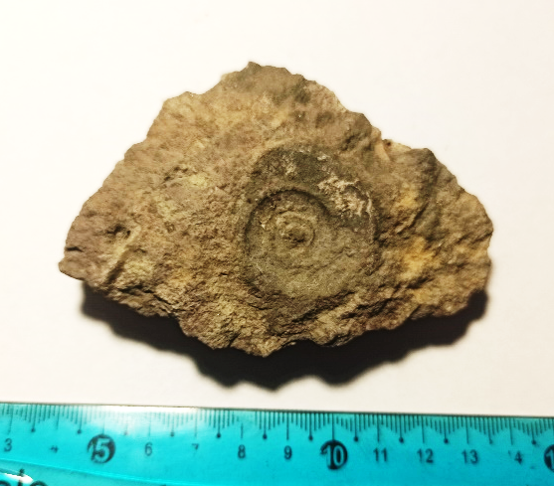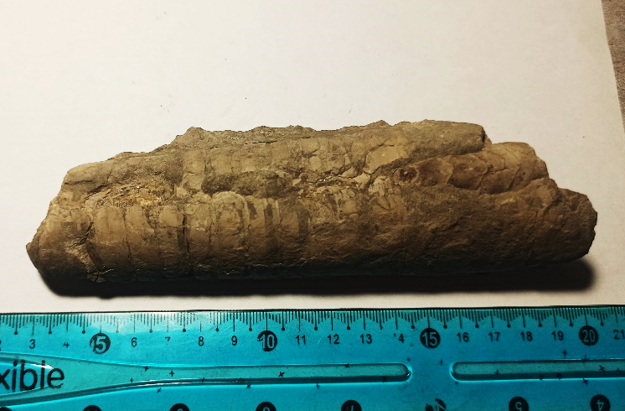
Отпечаток гастроподы Эндоцерос
(вид Lesueurilla helix)
Рисунок 1 Рисунок 2

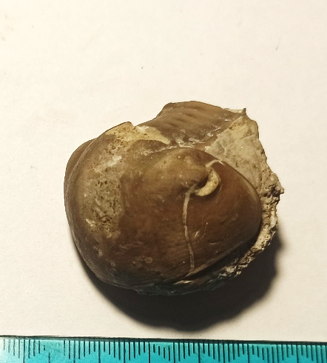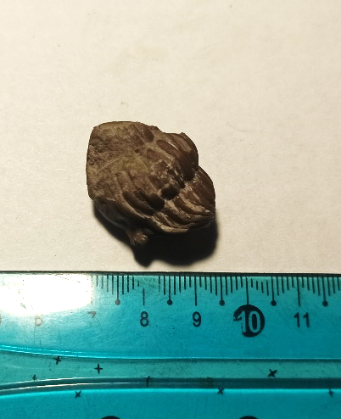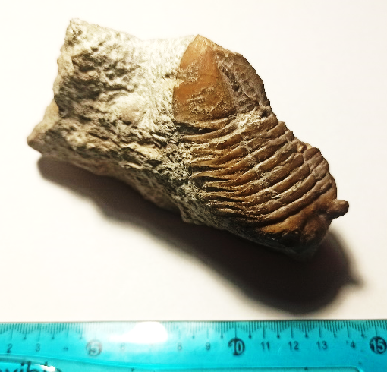
Трилобит рода Illaenus Трилобит Asaphus lepidurus
Рисунок 3 Рисунок 4 Рисунок 5

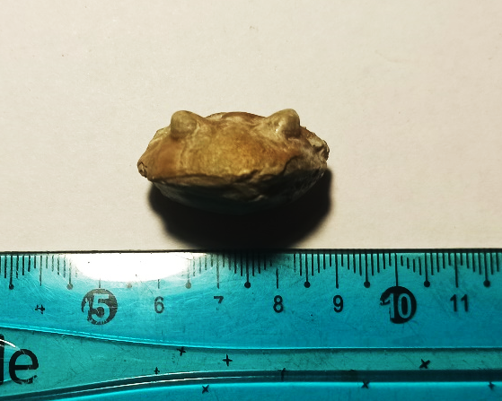
Трилобит Asaphus kotlukovi
Рисунок 6

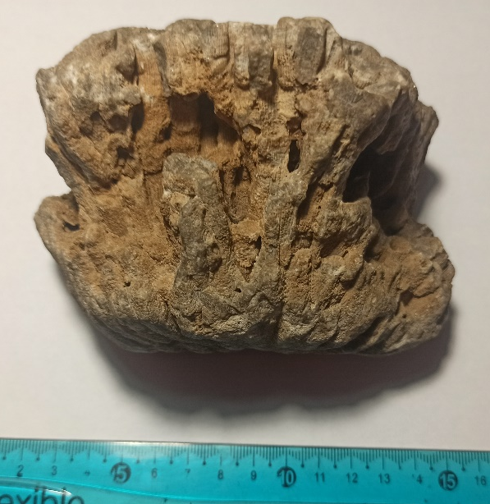
Колониальный коралл
(предположительно вид Disphyllum caespitosum)
Рисунок 7
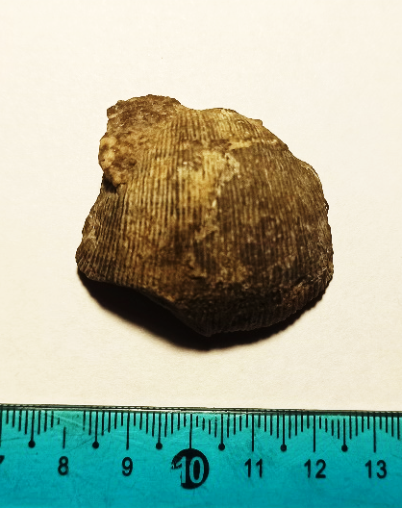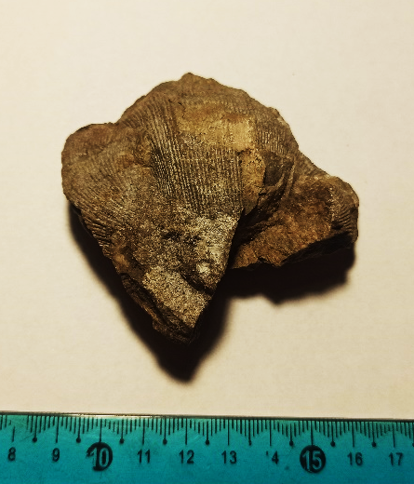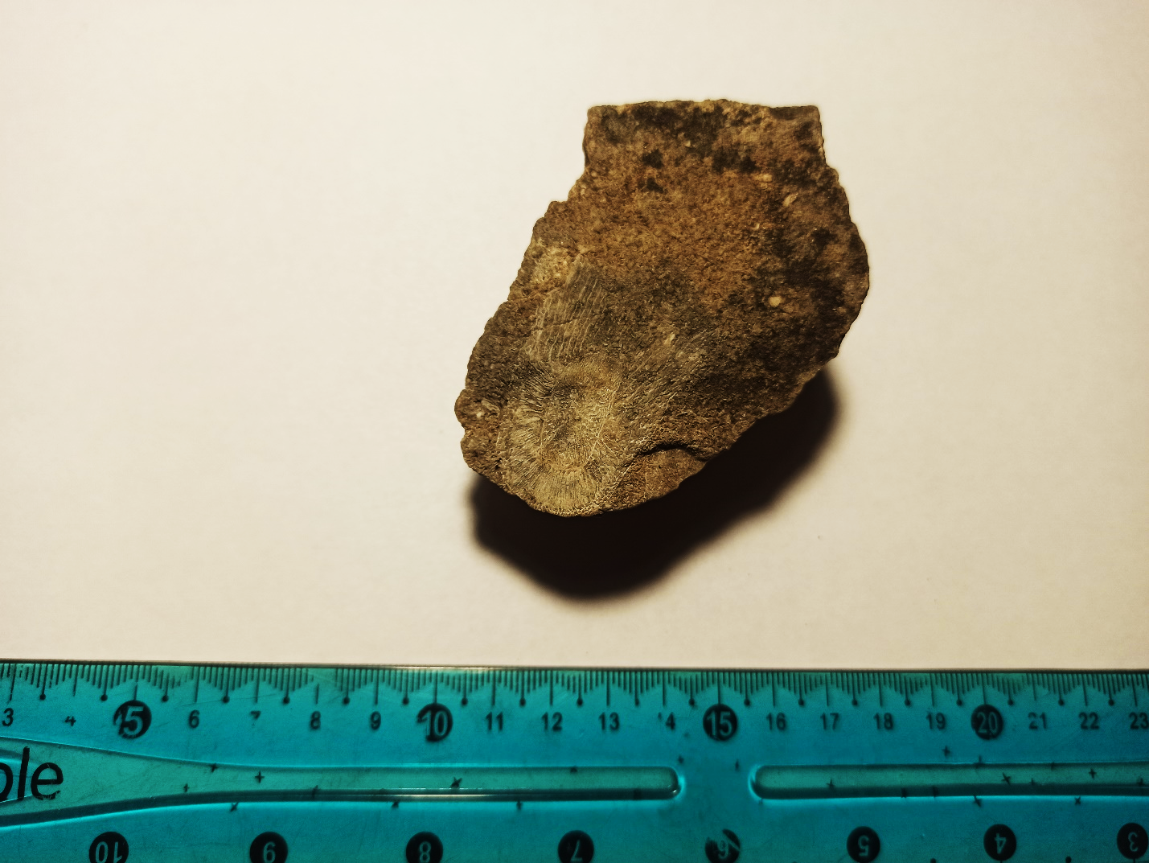
Брахиопода Брахиопода род Gigantoproductus Одиночный коралл ругоза
Рисунок 8 Рисунок 9 Рисунок 10

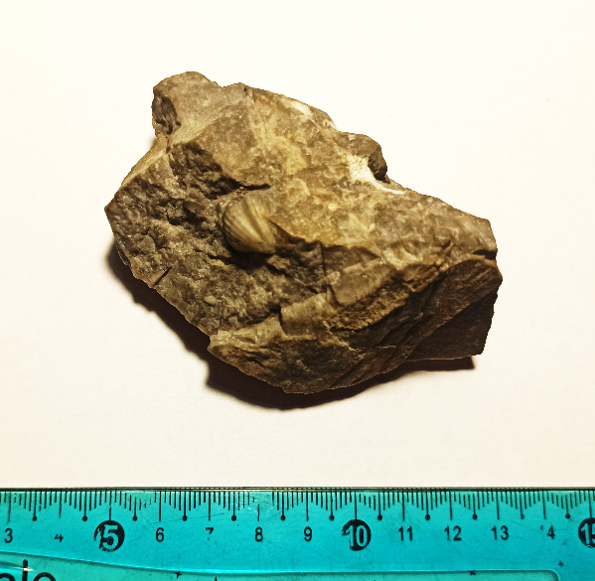
Брахиопода
Рисунок 11

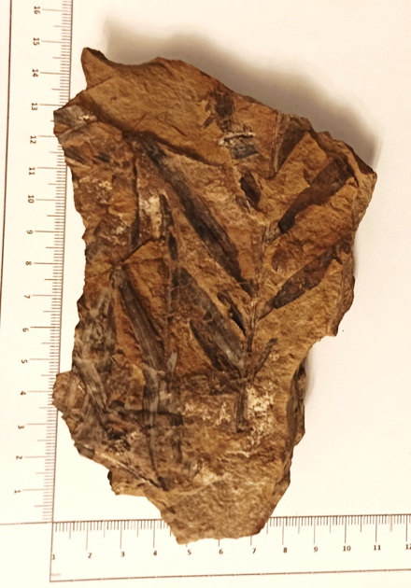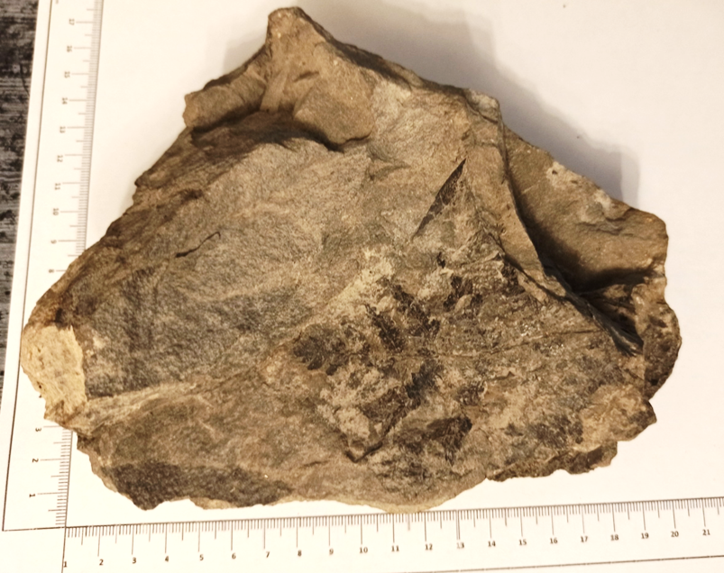
Лиственный побег Верхушка вайи папоротника
Uralophyllum Krascheninnikovii Cladophlebis aldanesis
Рисунок 12 Рисунок 13

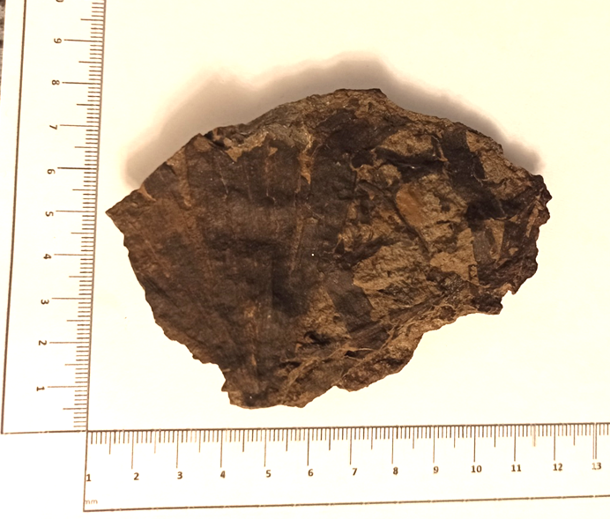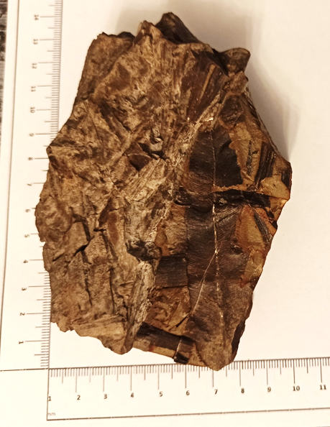
Лист Гинкгофита Лист пальмообразного Рисунок 14 растения Taeniopteris
Рисунок 15
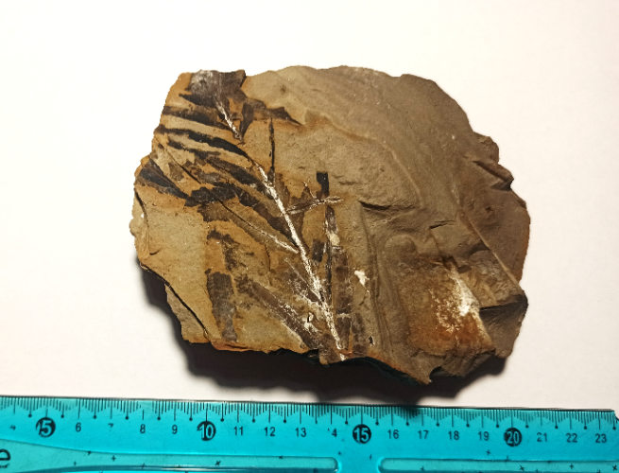
Отпечаток побега
Рисунок 16

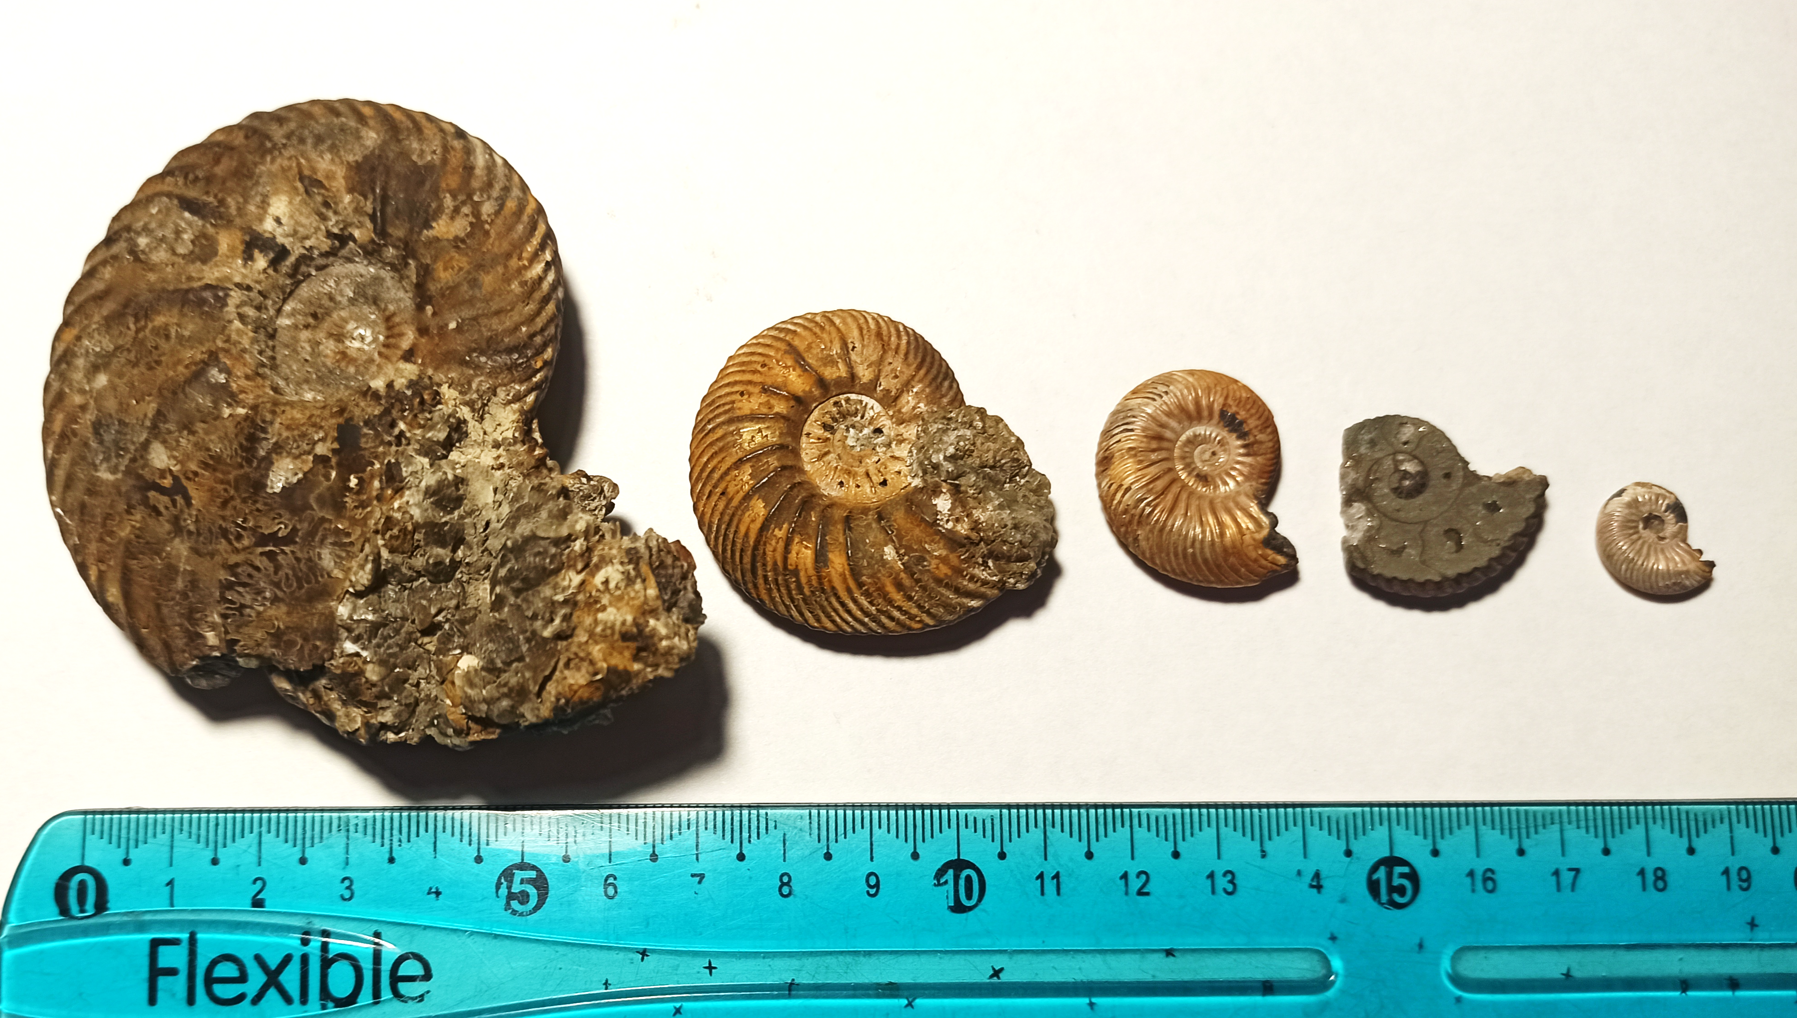
Аммониты Quenstedtoceras
Рисунок 17
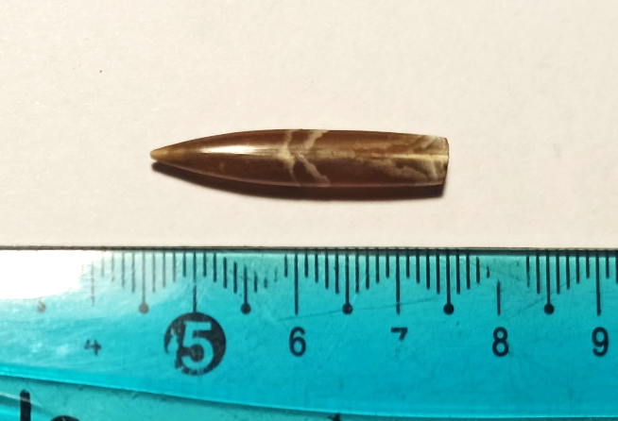
Белемниты Двустворчатый моллюск
Рисунок 18 Рисунок 19
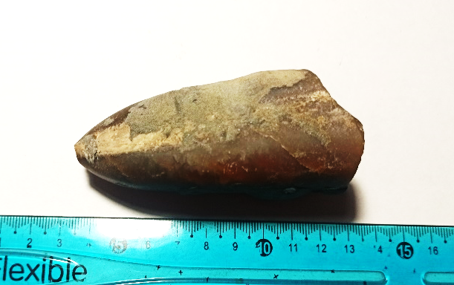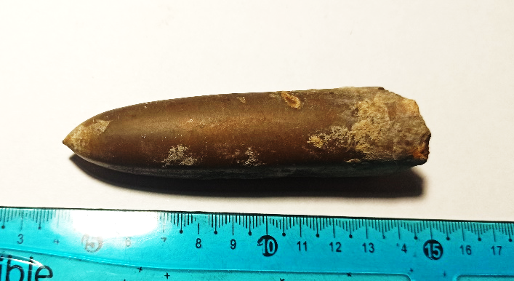
Белемниты
Рисунок 20 Рисунок 21
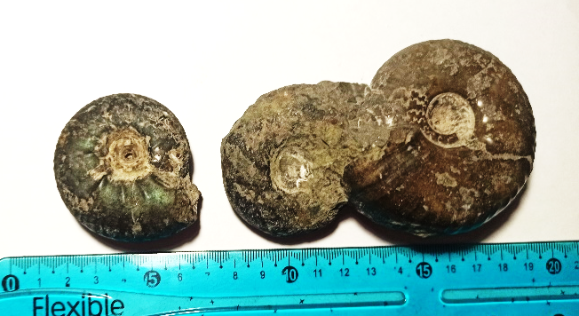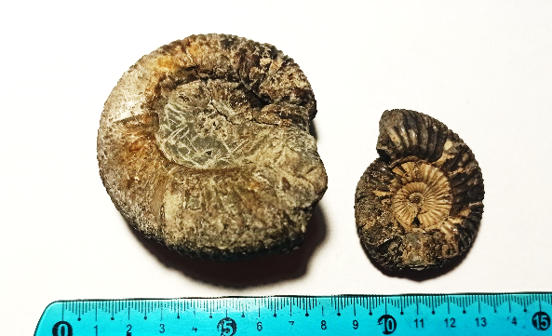
Аммонит Craspedites Аммонит Еpivirgatites
Рисунок 22 Рисунок 23
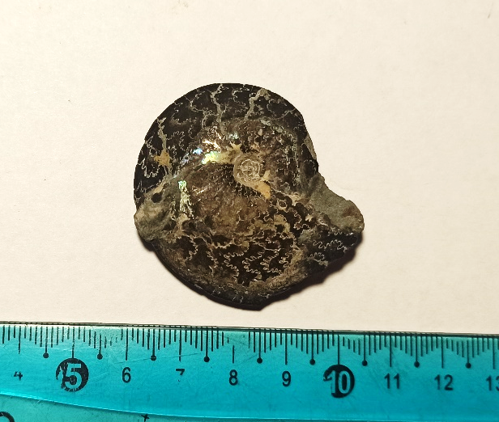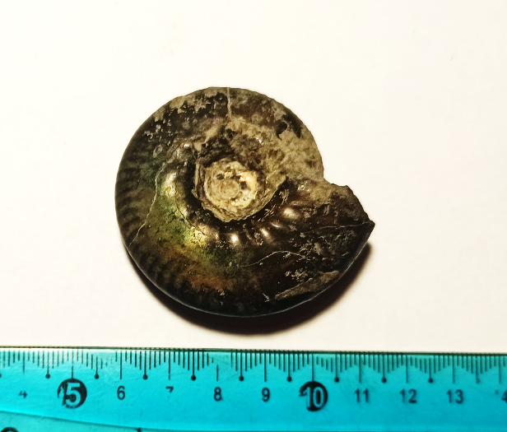
Аммонит Garniericeras Аммонит Volgoceratoides
Рисунок 24 Рисунок 25

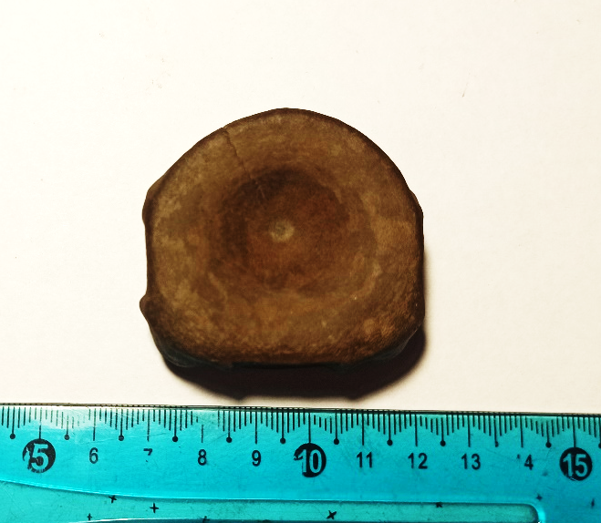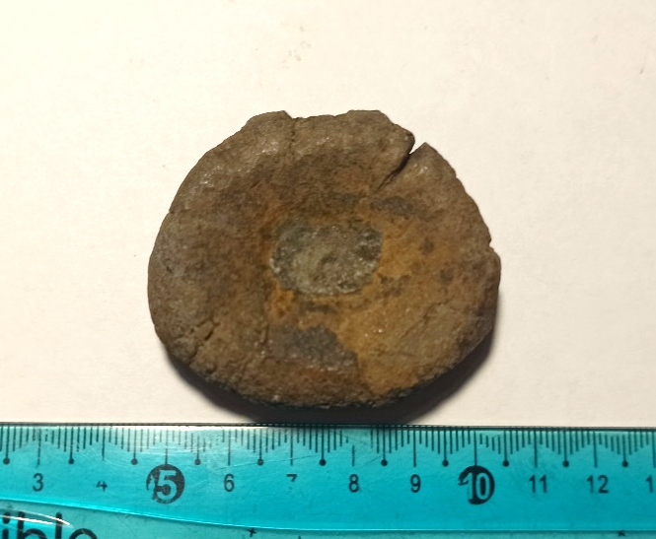
Шейный позвонок ихтиозавра Хвостовой позвонок ихтиозавра
Рисунок 26 Рисунок 27

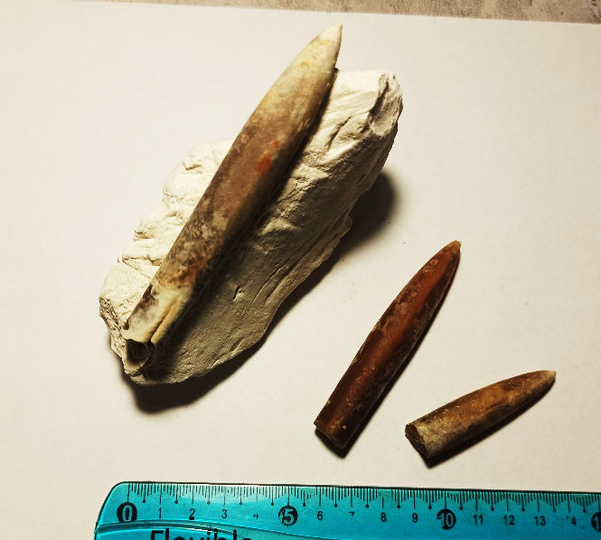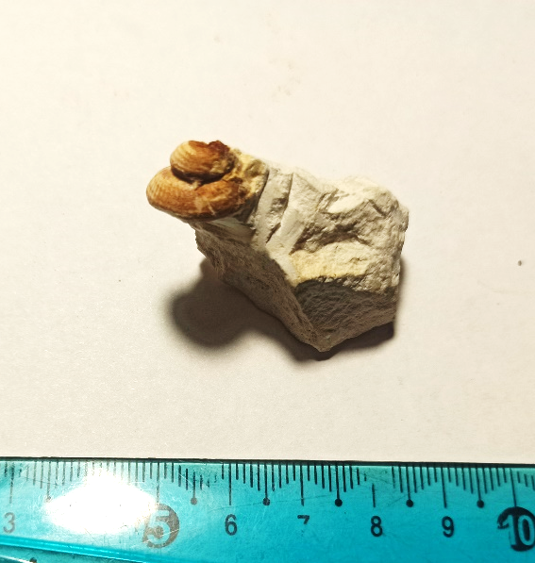
Белемниты (замещены симберцитом) Гастропода
Рисунок 28 Рисунок 29

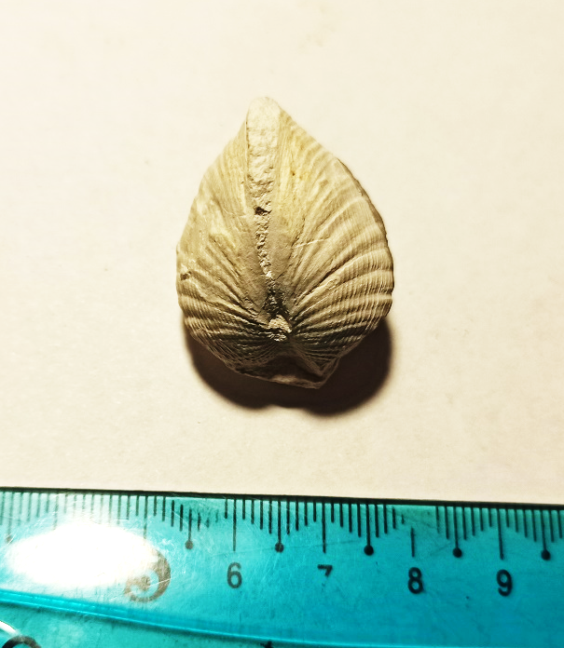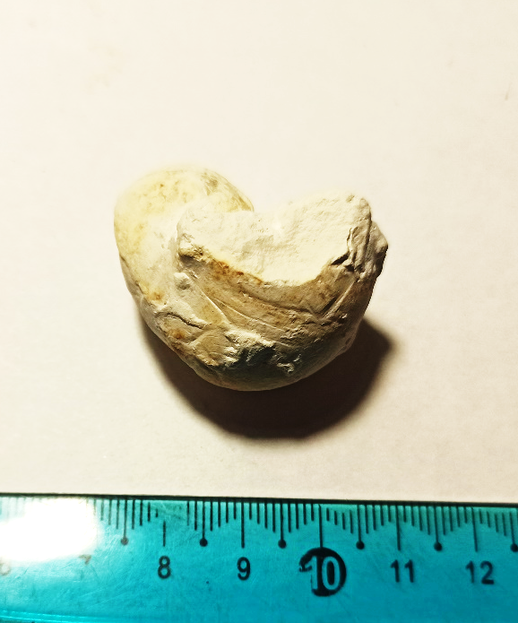
Двустворчатый моллюск Наутилус
Рисунок 30 Рисунок 31

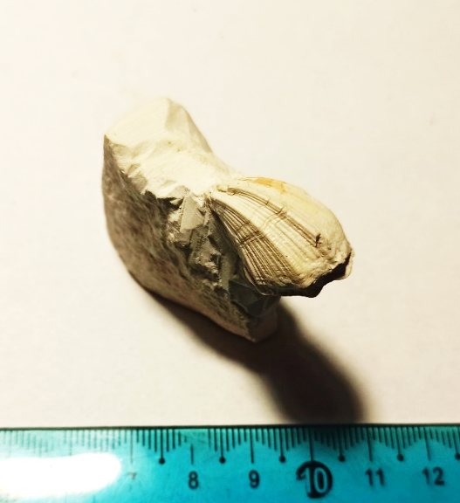 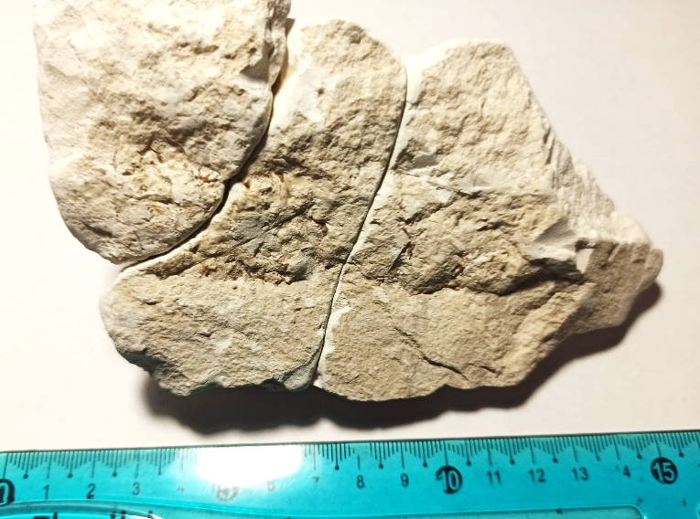 Двустворчатый моллюск Нора рака с рыбьей чешуей
Spondylus Echinocorys Рисунок 33
Рисунок 32
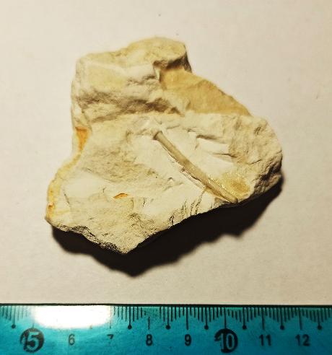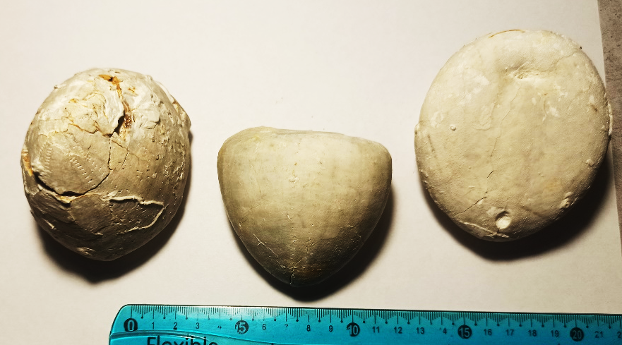
Игла морского ежа Морские ежи Echinocorys
Рисунок 34 Рисунок 35
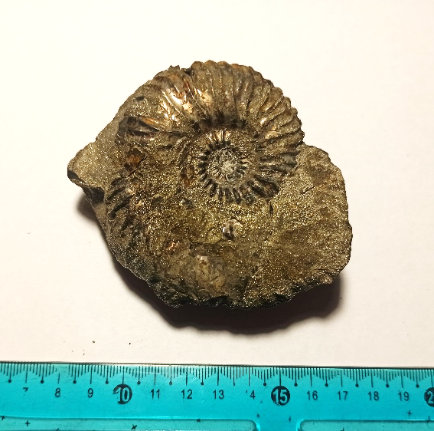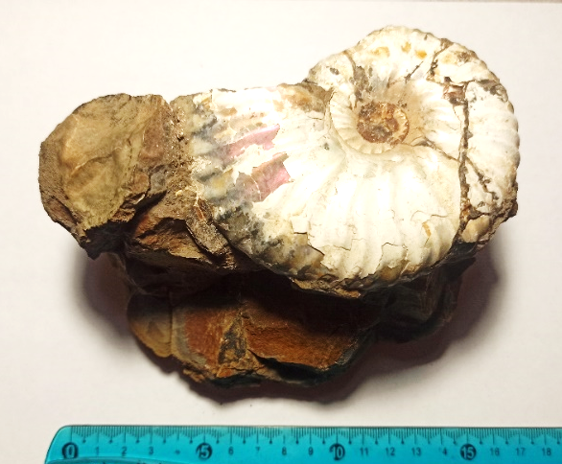
Аммонит Deshayesites Аммонит
Рисунок 36 Рисунок 37
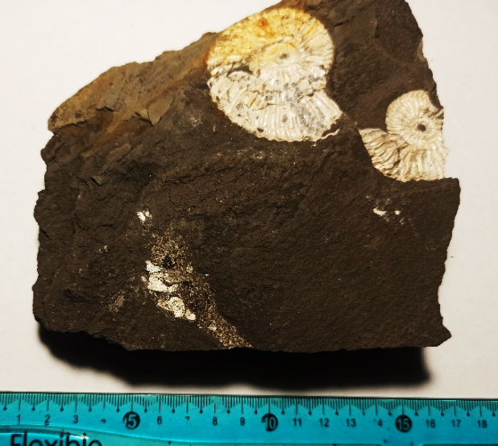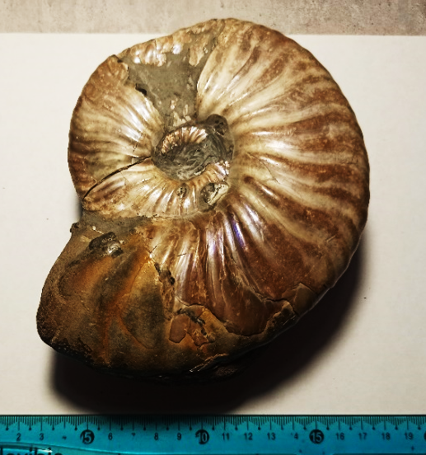
Отпечатки аммонитов Аммонит
Рисунок 38 Рисунок 3
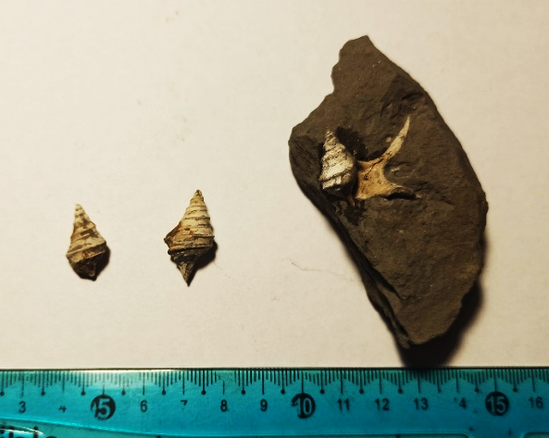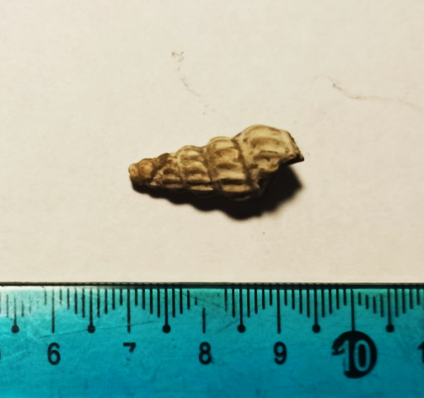
Гастроподы Trilemma Гастроподы
Рисунок 40 Рисунок 41
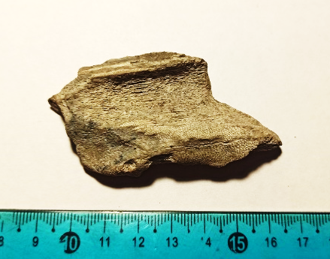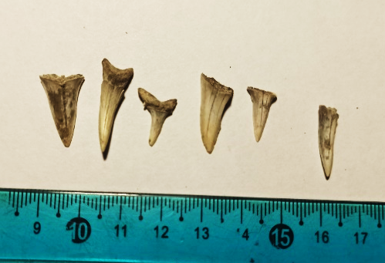
Фрагмент зубной пластины химеры Зубы акул
Рисунок 42 Рисунок 43
Приложение 2
Геохронологическая таблица (образцы и места сбора)

Название эры, продолжительность | Название периода, продолжительность | Места сбора палеонтологических образцов | Образцы палеонтологической экспозиции
Палеозойская эра (340 млн. лет, древность – 570 млн. лет назад)  «древняя жизнь» | Ордовик (60+10) | Карьеры в поселке Путилово и в деревне Вильповицы,  Ленинградская область | - Отпечаток гастроподы (предположительно вид Lesueurilla helix) (Рисунок 1)  - Эндоцерос (Рисунок 2)  - Трилобит рода Illaenus (Рисунок 3).  - Трилобит Asaphus lepidurus  - Трилобит Asaphus kotlukovi
 | Девон (55 млн.л. +10) | Деревня Серпиевка, Челябинская область | - Колониальный коралл (предположительно вид Disphyllum caespitosum) (Рисунок 7)
 | Карбон (65+10) | Худолазский пещерный комплекс, Кизильский район, Челябинская область | - Брахиопода (вид и род не идентифицирован) (Рисунок 8)  - Брахиопода род Gigantoproductus (Рисунок  - Одиночный коралл ругоза (Рисунок 10)
 | Пермь (50+10)  Резкая | Пещера «Казачий стан», Увельский район, Челябинска область | - Брахиопода (вид и род не идентифицирован) (Рисунок 11)
Мезозойская эра  (165 млн. лет, древность – 230 млн. лет назад) | Триас (40+5) | Копейский угольный разрез и  Коркинский угольный разрез, Челябинский буроугольный бассейн, Челябинская область | - Лиственный побег Uralophyllum Krascheninnikovii (Рисунок 12)  - Верхушка вайи папоротника Cladophlebis aldanesis (Рисунок 13)  - Лист Гинкгофита (Рисунок 14)  - Лист пальмообразного растения Taeniopteris (Рисунок 15)  - Отпечаток побега (Рисунок 16)
 | Юра (60+5) | Деревня Дубки, Саратовская область. | - Аммониты Quenstedtoceras (Рисунок 17)  - Белемниты (Рисунок 18)  - Двустворчатый моллюск (Рисунок 19)
 | Юра (60+5) | Село Кашпир, Самарская область | 4. Белемнит (Рисунок 20)  5. Белемнит (Рисунок 21)  6. Аммонит Craspedites (Рисунок 22)  7. Аммонит Еpivirgatites (Рисунок 23)  8. Аммонит Garniericeras (Рисунок 24)  9. Аммонит Volgoceratoides (Рисунок 25)  10. Шейный позвонок ихтиозавра (Рисунок 26)  11. Хвостовой позвонок ихтиозавра (Рисунок 27)
 | Мел (70+5) | Вольский меловой карьер, Саратовская область | - Белемниты (Рисунок 28)  - Гастропода (Рисунок 29)  - Двустворчатый моллюск (Рисунок 30)  - Наутилус (Рисунок 31)  - Двустворчатый моллюск Spondylus (Рисунок 32)  - Нора рака с рыбьей чешуей (Рисунок 33)  - Игла морского ежа Echinocorys (Рисунок 34)  - Морские ежи Echinocorys (Рисунок 35)
 | Мел (70+5) | Село Широкий Буерак, Хвалынский район, Саратовская область | - Аммонит Deshayesites (Рисунок 36)  - Аммонит (Рисунок 37)  - Отпечатки аммонитов (Рисунок 38)  - Аммонит (Рисунок 39)  - Гастроподы Trilemma (Рисунок 40)  - Гастроподы (Рисунок 41)
Кайнозойская эра  (66+3 млн.лет, 41+2 млн.л.назад, «новая жизнь» | Палеоген (41+2) | Коркинский угольный разрез, Челябинский буроугольный бассейн, Челябинская область | - Фрагмент зубной пластины химеры (Рисунок 42)  - Зубы акул (Рисунок 43)

